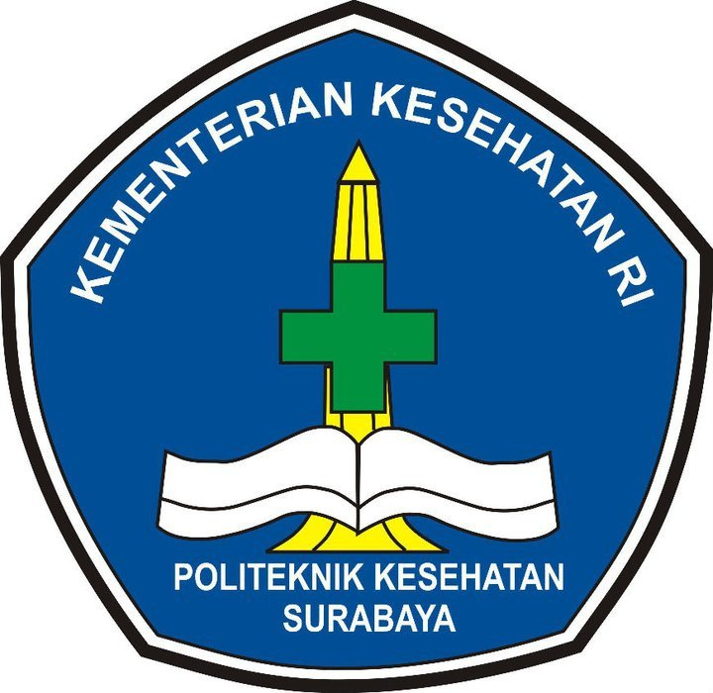
TUGAS AKHIR

PENURUNAN KADAR BOD PADA LIMBAH CUCI MOBIL DAN MOTOR DENGAN METODE SEDIMENTASI, AERASI, DAN FILTRASI

Disusun Oleh :

HALIM MUKTI ALWI

NIM. P27833218028

KEMENTERIAN KESEHATAN REPUBLIK INDONESIA
POLITEKNIK KESEHATAN SURABAYA
JURUSAN KESEHATAN LINGKUNGAN
PROGRAM STUDI D-III SANITASI KAMPUS MAGETAN
Jl. Tripandita No. 06 Telp (0351) 895315

TAHUN 2021

